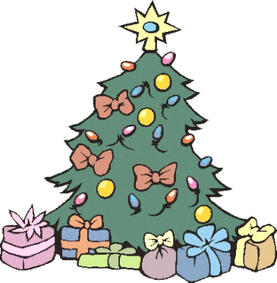
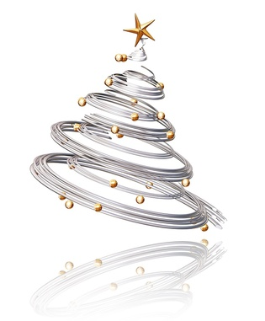
Absolventi ZŠ

V tomto čísle jsem zase udělala rozhovor s některými žáky, kteří už naši školu opustili. Tak se podívejte, jak se jim daří.
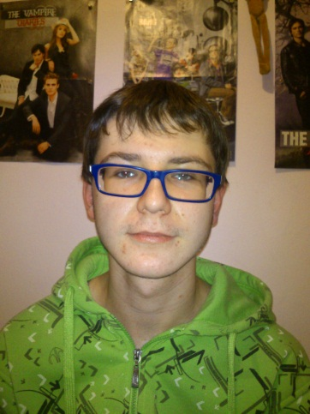
Petr Skácel
Na základní školu nastoupil v roce 2001 a ukončil ji v roce 2010.
Redaktor: Ahoj, můžu se tě zeptat na pár otázek?
Petr: Co když odpovím ne? Ne sranda, jasně že můžeš.
Redaktor: Jak se ti daří po základní škole?
Petr: A jo, jde to.
Redaktor: Co děláš ve volném čase?
Petr: Toho ale je. Nejvíce si hraji s počítačem.
Redaktor: Těšíš se na vánoční svátky? A proč?
Petr: (Dlouhé přemýšlení). Jo tak docela se těším. Bude sníh, cukroví, vánoční pohoda a hlavně budou ve škole prázdniny.
Redaktor: Co myslíš, bude konec světa?
Petr: Ne, nebude, protože google zapomněl na android 4.2.
Reaktor: Studuješ nebo už pracuješ?
Petr: Jo, tvrdě makám na Švehlově střední škole polytechnické.
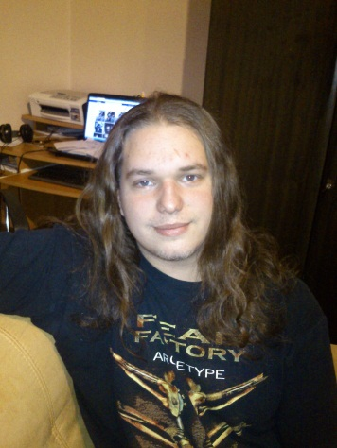
Redaktor: Tak ti moc děkuji za pěkný rozhovor a měj se moc hezky.
Petr: Jo jo nemáš zač a taky se měj hezky.
Dominik Sonntag
Na základní školu nastoupil v roce 1999 a ukončil ji v roce 2008.
Reaktor: Ahoj, můžu se tě zeptat na pár otázek?
Dominik: A jo, můžeš.
Redaktor: Jak se ti daří po základní škole?
Dominik: No, tak dobrý, ale těžce makám.
Redaktor: Co děláš ve volném čase?
Dominik: Hraji na kytaru a skládám vlastní hudbu.
Reaktor: Těšíš se na vánoční svátky? A proč?
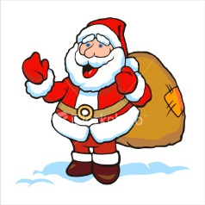
Dominik: Ne, netěším se, protože nemám rád vánoční shony. Vánoce se poslední dobou stávají komerečními.
Redaktor: Co myslíš, bude konec světa?
Dominik: Ne, nebude, ale doufám, že se něco změní.
Redaktor: Studuješ nebo už pracuješ?
Dominik: Ano, pracuji ve skladě v DPD. Práce mě moc nebaví.
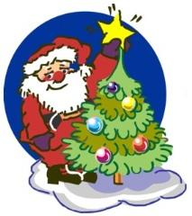
Redaktor: Tak ti moc děkuji za rozhovor, ahoj.
Dominik: Jo, nemáš zač, čau. Redaktor: Barbora Sonntagová

